PENERAPAN PIDANA TERHADAP DOKTER YANG MELAKUKAN ASUSILA DALAM PRAKTIK KEDOKTERAN (STUDI PUTUSAN NOMOR 669/PID.SUS/2025/PN BDG)

SKRIPSI

Diajukan Guna Memenuhi Sebagian Persyaratan
untuk Memperoleh Gelar Sarjana Hukum



OLEH:
NIKITA FELISA ANDESWARI
NPM. 2110012111197

BAGIAN HUKUM PIDANA

FAKULTAS HUKUM
UNIVERSITAS BUNG HATTA
PADANG
2025
36/Skipsi/H.Pidana/FH-UBH/III-2026
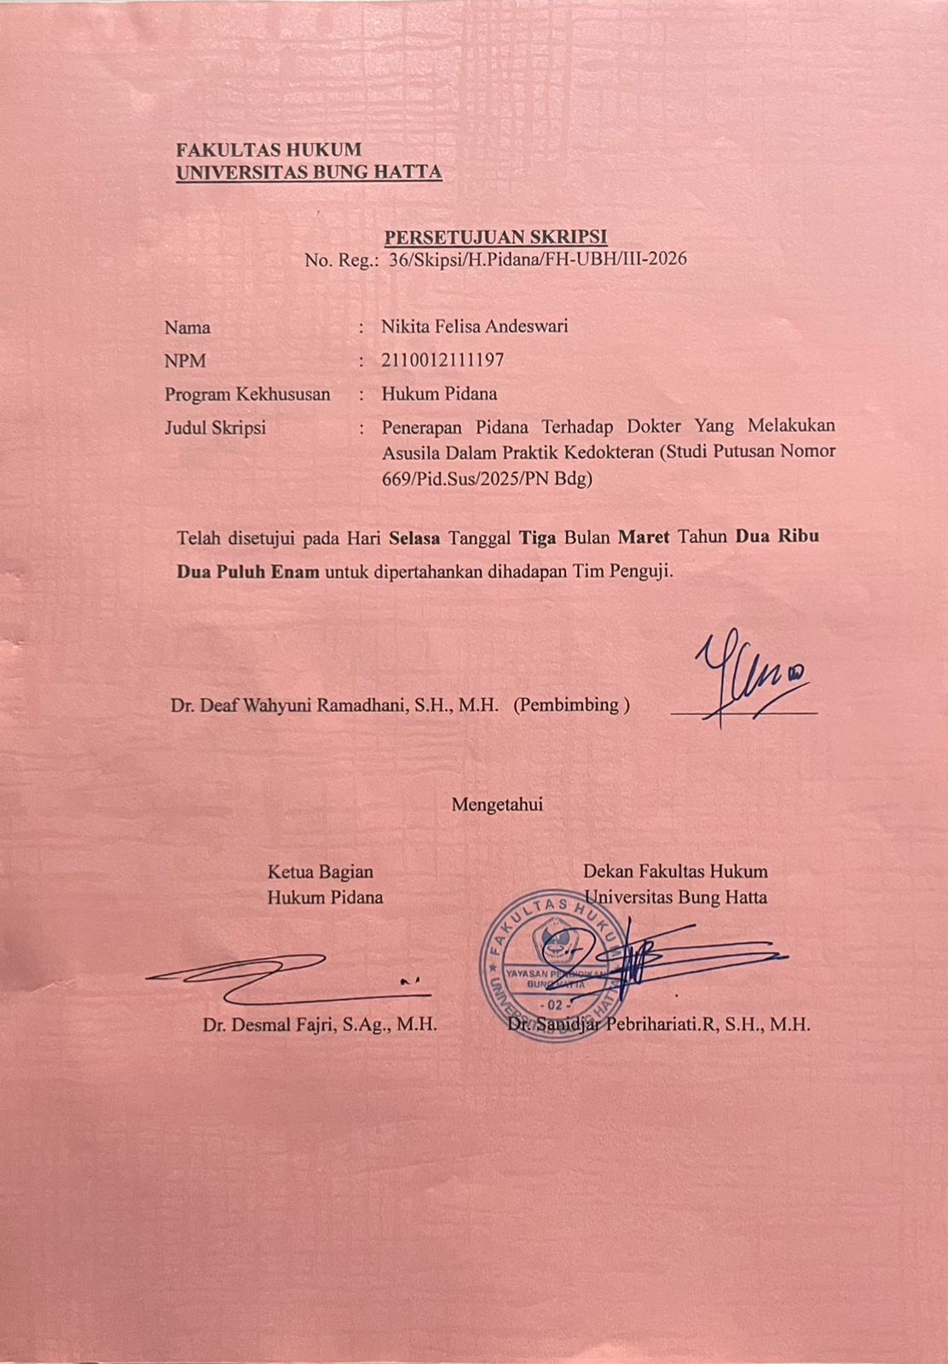

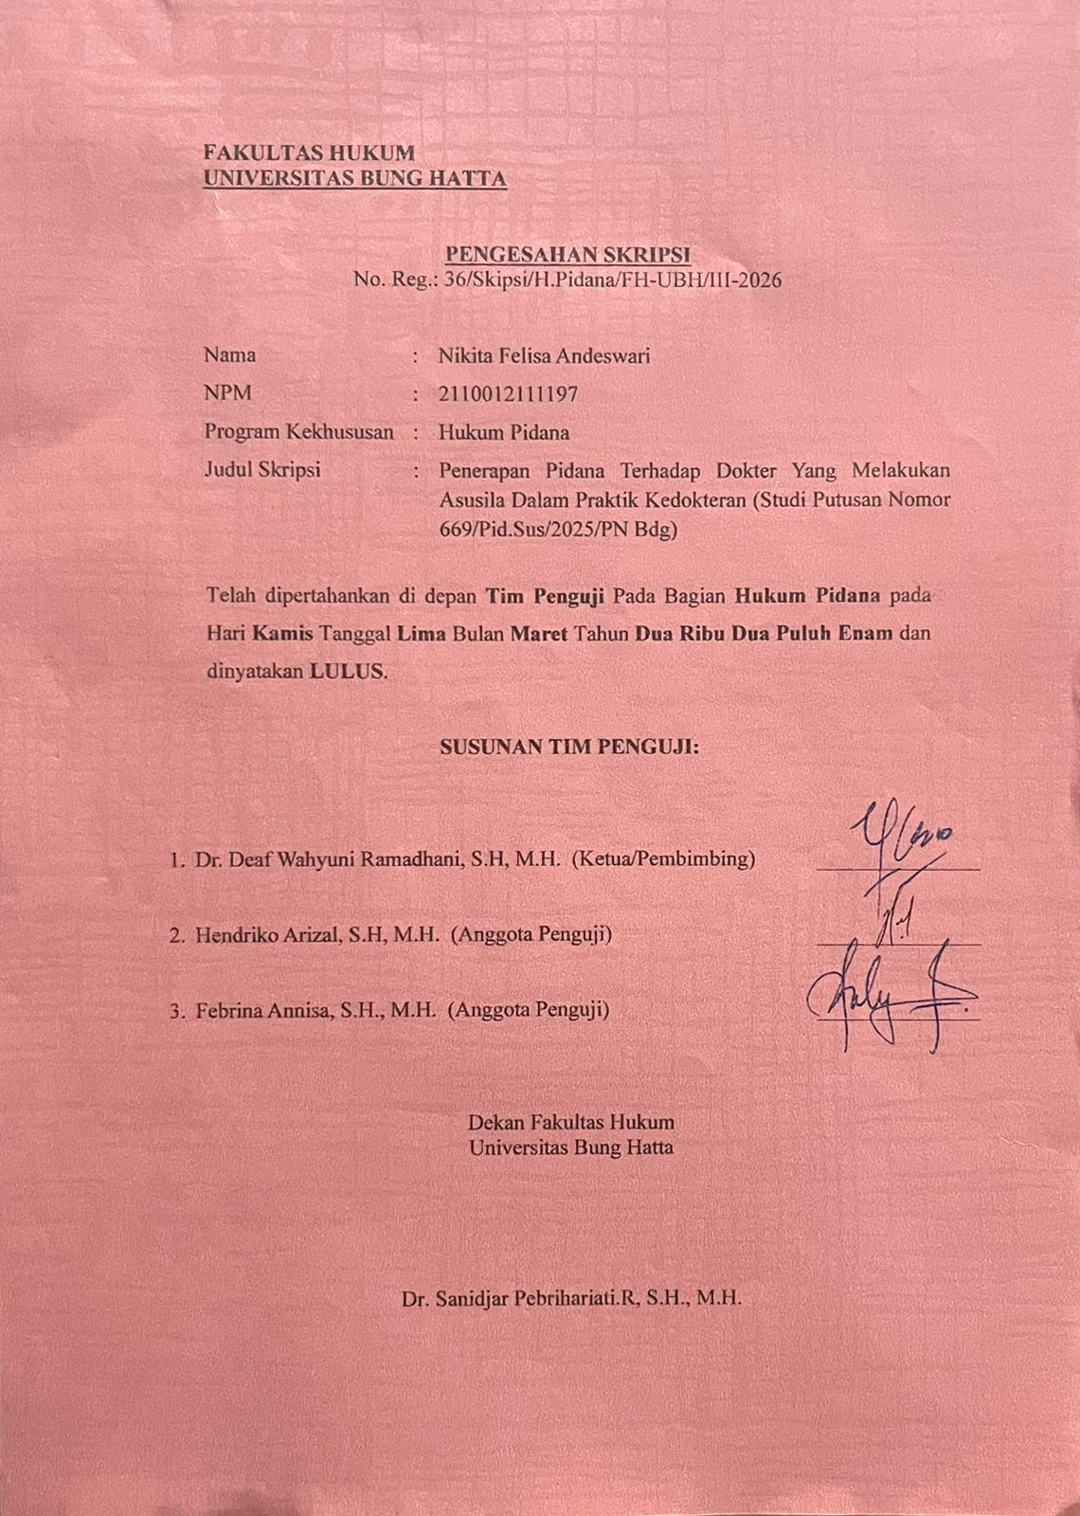

Penerapan Pidana Terhadap Dokter yang Melakukan Perbuatan Asusila Dalam Praktik Kedokteran (Studi Putusan Nomor 669/Pid.Sus/2025/PN Bdg)

Nikita Felisa Andeswari¹, Deaf Wahyuni Ramadhani¹
¹Program Studi Ilmu Hukum, Fakultas Hukum Universitas Bung Hatta
Email: niki79258@gmail.com

ABSTRAK

Perbuatan asusila yang dilakukan oleh dokter terhadap pasien merupakan pelanggaran berat terhadap kode etik kedokteran sekaligus tindak pidana yang melanggar Pasal 6 huruf c jo. dan Pasal 15 ayat (1) huruf b, huruf e dan huruf j jo. Pasal 16 ayat (1) Undang-Undang Tindak Pidana Kekerasan Seksual yang mana terhadap pelaku dapat dijatuhi pidana penjara 12 tahun dan denda Rp. 300,000,000 (tiga ratus juta rupiah). Sebagaimana terdapat dalam putusan Nomor 669/Pid.Sus/2025/PN Bdg yang menjatuhkan pidana penjara 11 tahun, denda Rp. 100.000.000 (seratus juta rupiah) serta restitusi Rp. 137.827.000 pada pelaku. Rumusan masalah: (1) Bagaimanakah pertimbangan hakim terhadap dokter yang melakukan asusila dalam praktik kedokteran? (2) Bagaimanakah penerapan pidana terhadap dokter yang melakukan asusila dalam praktik kedokteran? Jenis penelitian yang digunakan adalah penelitian yuridis normatif dengan sumber data sekunder berupa bahan hukum primer, sekunder, dan tersier; teknik pengumpulan data melalui studi dokumen; dan analisis data secara kualitatif. Simpulan: (1) Pertimbangan hakim secara yuridis berdasarkan sekurang-kurangnya alat bukti sah (keterangan saksi korban, barang bukti obat bius, keterangan ahli DNA, CCTV sedangkan non-yuridis menitikberatkan pada status professional dokter residen, recive terhadap tiga korban, dan samenloop Pasal 15 UU TPKS. (2) Penerapan pidana berupa penjara 11 tahun, denda Rp100.000.000, restitusi Rp137.827.000, serta penonaktifan residensi PPDS oleh Fakultas. Hakim menjatuhkan pidana dibawah ancaman maksimum UU TPKS.
Kata Kunci: Pertimbangan hakim, penerapan pidana, dokter, perbuatan asusila

Criminal Sanction Imposed on a Physician for Committing Indecent Acts in Medical Practice
(A Study of Court Decision Number 669/Pid.Sus/2025/PN Bdg)

Nikita Felisa Andeswari ¹, Deaf Wahyuni Ramadhani¹
Department of Law, Faculty of Law Universitas Bung Hatta
Email: niki79258@gmail.com

ABSTRACT
Immoral acts committed by a doctor against a patient constitute a serious violation of medical ethics as well as a criminal offense under Article 6 letter c in conjunction with Article 15 paragraph (1) letters b, e, and j in conjunction with Article 16 paragraph (1) of the Law on Sexual Violence Crimes, which provides that perpetrators may be sentenced to a maximum of 12 years of imprisonment and a fine of Rp300,000,000. This is reflected in Decision Number 669/Pid.Sus/2025/PN Bdg, in which the court imposed a sentence of 11 years of imprisonment, a fine of Rp100,000,000, and restitution of Rp137,827,000 on the perpetrator. The problems examined in this research are: (1) how the judge considers cases involving doctors who commit immoral acts in medical practice, and (2) how criminal sanctions are applied to doctors who commit immoral acts in medical practice. This research uses a normative juridical method with secondary data sources consisting of primary, secondary, and tertiary legal materials. Data were collected through document study and analyzed qualitatively. The results of the research show that the judge’s juridical considerations were based on legally valid evidence, including the victim’s testimony, anesthetic drugs as physical evidence, expert DNA testimony, and CCTV recordings. Meanwhile, non-juridical considerations emphasized the defendant’s professional status as a resident doctor, the repeated acts committed against three victims, and the concurrence of criminal acts (samenloop) under Article 15 of the Law on Sexual Violence Crimes. The criminal sanctions imposed were 11 years of imprisonment, a fine of Rp100,000,000, restitution amounting to Rp137,827,000, and the suspension of the perpetrator’s residency program (PPDS) by the Faculty. The judge imposed a sentence below the maximum penalty stipulated in the Law on Sexual Violence Crimes. Keywords: judicial consideration, criminal sanction, doctor, immoral acts.

KATA PENGANTAR



Assalamualaikum Warahmatullahi Wabarakatuh
Alhamdulillah segala puji dan syukur penulis ucapkan kepada Allah SWT yang telah melimpahkan rahmat dan karunia Nya sehingga penulis dapat melakukan segala aktifitas khususnya dalam menyelesaikan skripsi ini. Sholawat beriring salam tak lupa penulis ucapkan kepada junjungan umat Islam yakninya Nabi Muhammad SAW yang telah membawa umat manusia dari alam kebodohan sampai alam kecerdasan seperti yang penulis rasakan pada saat sekarang ini. Sehingga penulis dapat menyelesaikan skripsi yang berjudul “PENERAPAN PIDANA TERHADAP DOKTER YANG MELAKUKAN ASUSILA DALAM PRAKTIK KEDOKTERAN”
Dalam penyelesaian dan penyusunan skipsi ini penulis ingin mengucapkan terima kasih kepada:
- Ibu Dr. Sanidjar Pebrihariati.R, S.H., M.H. selaku Dekan Fakultas Hukum Universitas Bung Hatta.
- Bapak Dr. Suamperi, S.H., M.H. selaku Wakil Dekan Fakultas Hukum Universitas Bung Hatta.
- Bapak Dr. Desmal Fajri, S.Ag., M.H. selaku Ketua Bagian Hukum Pidana Universitas Bung Hatta.
- Ibu Dr. Deaf Wahyuni Ramadhani S.H., M.H. selaku Pembimbing Skripsi.
- Ibu Febrina Annisa S.H., M.H. selaku Pembimbing Akademik.
- Ungkapan terima kasih yang sebesar-besarnya yang tidak akan cukup penulis ucapkan dengan kata-katadengan penuh rasa tulus dan hormat penulis sangat bersyukur memiliki kedua orang tua yang sangat menyayangi penulis sepenuh hati, dengan keringat dan kesungguhan ingin menjadikan penulis seorang Sarjana Hukum mesti banyak badai dan rintangan, tiada kata menyerah berupaya agar penulis bias menyelesaikan perkuliahan ini yaitu Papa Tercinta Bapak M.Syakir dan Mama Tersayang Ibu Ade Lomi yang telah memberikan cinta dan kasih sayang tak terhingga, memberikan dukungan dan semangat kepada penulis baik secara moril maupun materil yang tiada mengenal lelah, terima kasih setulus hati serta panjang umur dan bahagia selalu penulis ucapkan.
- Ungkapan terima kasih kepada abang penulis yang sangat penulis banggakan yaitu Anggiat Andeswara yang sudah membantu penulis
- Ungkapan terima kasi kepada sahabat-sahabat penulis yang selalu mendukung dan memberikan semangat yaitu Genta Ramadhan, Akmal Rinaldi, Rini Aulia, Zitni Yurita, Ifal Sukatri, Taufan Fahrezi, Tasya Nabila.
- Seluruh Bapak/Ibu Dosen Pengajar Fakultas Hukum Universitas Bung Hatta yang mana tidak dapat penulis sebutkan satu persatu namanya yang telah banyak memberi ilmu dan pengajaran selama masa perkuliahan kepada penulis.
- Tenaga Kependidikan Tata Usaha Fakultas Hukum Universitas Bung Hatta yang telah membantu memperlancar jalannya administrasi.
- Dalam penyusunan skripsi ini, penulis menyadari bahwa skripsi ini masih jauh dari kata sempurna. Oleh karena itu, segala masukan, kritik dan saran konstruktif dari pembaca sangat diharapkan untuk mengisi kekurangan dalam skripsi ini. Akhir kata, semoga skripsi ini dapat bermanfaat bagi semua orang khususnya penulis sendiri. Aamiin yarabbal’alamiin.

Padang, Februari 2025
Penulis

Nikita Felisa Andeswari
NPM. 2110012111197

DAFTAR ISI

ABSTRAK ii
ABSTRACT iii
KATA PENGANTAR iv
DAFTAR ISI vii
BAB I PENDAHULUAN 1
A. Latar Belakang Masalah 1
B. Rumusan Masalah 5
C. Tujuan Penelitian 6
D. Metode Penelitian 6
1. Jenis Penelitian 6
2.Sumber Data 6
3. Teknik Pengumpulan Data 8
4. TeknikAnalisisData 8
BAB II TINJUAN PUSTAKA 9
A. Tinjauan tentang Tindak Pidana Asusila 9
1.Pengertian Perbuatan Asusila (Menurut Hukum dan Etika Profesi) 9
2.Unsur-Unsur Tindak Pidana Asusila 10
B. Tinjuan tentang Praktik Kedokteran 11
1.Pengertian Praktik Kedokteran 11
2. Prinsip dan Kewajiban Serta Sanksi Dokter dalam Praktik Kedokteran 12
C. Kerangka Teoritis 14
1.Teori Penerapan Pidana 14
2.Teori Pertimbangan Hakim 18
BAB III HASIL PENELITIAN DAN PEMBAHASAN 24
A. Pertimbangan Hakim Terhadap Dokter yang Melakukan Asusila Dalam Praktik Kedokteran 24
B. Penerapan Pidana Terhadap Dokter yang Melakukan Asusila Dalam Pratik Kedokteran 51
BAB IV PENUTUP 58
A.Simpulan 58
B.Saran 59
DAFTAR PUSTAKA

BAB I
PENDAHULUAN

Latar Belakang Masalah
Profesi kedokteran merupakan bidang pekerjaan yang memiliki misi luhur untuk masyarakat, sebab inti dari ilmu kedokteran adalah mengurangi penderitaan fisik, mental, dan sosial yang dialami oleh pasien serta masyarakat secara keseluruha Dokter adalah orang yang memiliki hak maupun kewajiban mengamalkan ilmu serta keterampilanya. Dokter memiliki peran sentral dalam pelayanan kesehatan mereka dituntut menjalankan praktik sesuai standar profesi, Kode Etik Kedokteran, dan peraturan Perundang-Undangan. Dokter tidak hanya hanya berfungsi sebagai penyembuh tetapi juga sebagai konsultan, edukator, dan mitra pasien dalam proses penyembuhan.
Ketika melaksanakan tugas, dokter diwajibkan untuk mematuhi selain norma etika dan hukum juga norma disiplin kedokteran yang berfungsi menjamin mutu pelayanan dan menjaga kehormatan profesi. Akan tetapi dalam dekade terakhir, berbagai masalah sering terjadi dalam praktik kedokteran di masyarakat. Sebuah Undang-Undang yang berfungsi sebagai panduan bagi dokter untuk menjalankan praktik kedokteran secara profesional, dengan tujuan menyediakan pelayanan medis berkualitas tinggi kepada masyarakat, yaitu merupakan dasar hukum yang mengatur pelaksanaan praktik kedokteran. Undang-undang ini dimaksudkan untuk memberikan perlindungan kepada masyarakat, mempertahankan standar mutu pelayanan medis, serta menjamin kepastian hukum bagi dokter dan dokter gigi dalam melaksanakan profesi mereka.
Sebagai tenaga profesional, dokter memiliki tanggung jawab penuh atas setiap tindakan medis yang diterapkan pada pasien. Pelaksanaan tugas profesional tersebut berlandaskan pada niat baik, yang melibatkan upaya maksimal berdasarkan pengetahuan yang dijiwai oleh sumpah dokter. Dokter memiliki tanggung jawab untuk menyediakan perlindungan dan perawatan berkualitas tinggi kepada pasiennya. Hal ini mencakup pelaksanaan diagnosis serta tindakan medis yang sesuai dengan standar yang berlaku, penyampaian penjelasan yang komprehensif dan jujur mengenai perawatan serta risiko potensial yang mungkin timbul, serta penghormatan terhadap pilihan dan hak-hak pasien. Selain itu, dokter wajib menjalin komunikasi yang efektif dengan tenaga kesehatan lainnya guna memastikan keselamatan dan kesejahteraan pasien sepanjang proses perawatan. Namun, terdapat kasus di mana dokter justru melakukan pelecehan terhadap pasiennya, yang tidak hanya melanggar kode etik profesi kedokteran tetapi juga dapat diklasifikasikan sebagai tindak pidana asusila.
Tindak pidana asusila mengacu pada perbuatan yang melanggar norma kesusilaan yang berkaitan erat dengan dorongan seksual, yang dalam konteks kehidupan sosial dapat memicu kerusakan moral di tengah masyarakat. Dalam praktiknya, kejahatan atau pelanggaran terhadap kesusilaan ini tidak terbatas pada kaum wanita dewasa, melainkan telah meluas hingga melibatkan anak-anak di bawah umur.⁴ Dalam hal yang terjadi perbuatan asusila yang dilakukan oleh dokter terhadap pasien, maka penegakan hukum pidana seharusnya didasarkan pada Undang-Undang Republik Indonesia Nomor 12 Tahun 2022 tentang Tindak Pidana Kekerasan Seksual selanjutnya disebut (UU TPKS) pada Pasal 6 huruf c jo, Pasal 15 ayat (1) huruf b, huruf e, dan huruf j jo, Pasal 16 ayat (1) yang mengatur larangan perbuatan cabul dengan memanfaatkan hubungan kepercayaan dan ketergantungan serta pemberatan pidana karena adanya penyalahgunaan kewenangan dalam relasi kuasa. Pasal 6 huruf c jo menyebutkan setiap orang yang melakukan perbuatan cabul terhadap orang lain di pidana karena melakukan kekerasan seksual dengan pidana penjara paling lama 12 tahun atau pidana denda paling banyak Rp. 300.000.000,00 (tiga ratus juta rupiah) huruf c memanfaatkan hubungan ketergantungan, kepercayaan, kewibawaan, atau pengaruh jabatan. Pasal 15 ayat (1) huruf b jo menyebutkan pidana sebagaimana dimaksud dalam Pasal 6, Pasal 8, Pasal 9, Pasal 10, Pasal 11, Pasal 12, Pasal 13, dan Pasal 14 diperberat apabila huruf b penyelahgunaan kewenangan jabatan profesi, huruf e korban berada dalam kondisi rentan, huruf j perbuatan dilakukan secara berulang atau lebih dalam satu kali. Pasal 16 ayat (1) menyebutkan selain pidana penjara, pidana denda, atau pidana lainnya menurut ketentuan Undang-Undang, hakim wajib menetapkan besarnya Restitusi terhadap Tindak Pidana Kekerasan Seksual yang diancam dengan pidana penjara 4 (empat) tahun atau lebih.
Adapun contoh kasus perbuatan asusila yang dilakukan dokter yaitu kasus Priguna Anugrah Pratama seorang Program Pendidikan Dokter Spesialis (PPDS) anestesi dari Universitas Padjadjaran, diduga terlibat dalam insiden pemerkosaan yang terjadi di Rumah Sakit Hasan Sadikin (RSHS) Bandung, Jawa Barat. Kepala Bidang Hubungan Masyarakat Kepolisian Daerah Jawa Barat, Hendra Rochmawan, menyatakan bahwa dugaan pemerkosaan terhadap korban FA berlangsung pada tanggal 18 Maret sekitar pukul 01:00 WIB. Korban, yang sedang menjaga ayahnya sebagai pasien di rumah sakit tersebut, dipanggil oleh tersangka untuk melakukan pemeriksaan crossmatch guna penyesuaian golongan darah yang diperlukan untuk transfusi darah ayahnya. Korban kemudian dibawa ke ruang Instalasi Gawat Darurat (IGD) di gedung Maternity and Child Health Center (MCHC) lantai 7. Tersangka meminta korban agar tidak didampingi oleh adiknya. Setelah tiba di lantai 7 korban diminta mengganti pakaiannya dengan baju operasi. Selanjutnya tersangka memberikan anestesi kepada korban menggunakan midazolam obat penenang yang umum digunakan sebelum prosedur operasi yang disuntikkan melalui infus, sehingga korban kehilangan kesadaran. Pada momen tersebut tersangka melakukan pemerkosaan terhadap korban. Sekitar pukul 04:00 WIB korban sadar kembali dan kembali ke IGD. Namun saat berusaha buang air kecil korban mengalami nyeri pada organ kelaminnya. Korban kemudian menceritakan perbuatan tersangka kepada ibunya. Keluarga korban merasa ada ketidakbiasaan dari nyeri tersebut dan akhirnya melaporkan kejadian kepada pihak kepolisian. Setelah dilakukan pemeriksaan dan investigasi, polisi menangkap pelaku pada tanggal 23 Maret 2025.
Selain faktor hukum dan etika, penting juga untuk memahami bagaimana dimensi kekuasaan dalam relasi dokter-pasien turut berperan dalam terjadinya pelecehan seksual. Relasi medis sering kali bersifat hierarkis, dimana pasien berada dalam posisi rentan secara fisik dan psikologis, sementara dokter memegang otoritas atas diagnosis, perawat, dan informasi kesehatan. Ketimpangan kekuasaan ini dapat dimanipulasi oleh pelaku untuk melakukan kekerasan seksual secara terselubung, dengan dalih pemeriksaan medis atau prosedur klinis. Dalam banyak kasus, korban merasa sulit untuk menolak, mempertayakan, atau melapor karena takut terhadap konsekuensi sosial maupun medis. Maka, pelecehan seksual di ruang klinis bukan hanya soal tindakan kriminal, tetapi juga merupakan kegagalan sistemik dalam melindungi martabat dan hak pasien.
Berdasarkan uraian di atas, maka penulis tertarik untuk melakukan penelitian yang berjudul “Penerapan Hakim Terhadap Dokter yang Melakukan Asusila Dalam Praktik Kedokteran (Studi Putusan Nomor 669/Pid.Sus/2025/PN Bdg).

Rumusan Masalah
Adapun tujuan penelitian ini adalah untuk memperoleh gambaran serta analisis secara komprehensif mengenai:
- Bagaimana pertimbangan hakim terhadap dokter yang melakukan asusila dalam praktik kedokteran?
- Bagaimana penerapan pidana terhadap dokter yang melakukan asusila dalam praktik kedokteran?

Tujuan Penelitian
Adapun tujuan penelitian ini adalah untuk memperoleh gambaran serta analisis secara komprehensif mengenai:
- Untuk menganalisis pertimbangan hakim terhadap dokter yang melakukan asusila dalam praktik kedokteran.
- Untuk menganalisis penerapan pidana terhadap dokter yang melakukan asusila dalam praktik kedokteran.

Metode Penelitian

Jenis Penelitian
Jenis penelitian yang digunakan adalah penelitian hukum normatif, yakni menggunakan berbagai data sekunder seperti peraturan perundang-undangan, keputusan pengadilan, teori hukum, dan dapat berupa pendapat para sarjana, yang bersangkutan mengenai kasus yang ditangani.

Sumber Data
Dalam penelitian hukum, data sekunder merupakan sumber utama yang di gumakan untuk memperoleh pemahaman mendalam terhadap norma dan doktrin hukum. Ditinjau dari kekuatan mengikatnya, data sekunder dalam bidang hukum dapat diklasifikasikan menjadi tiga jenis bahan hukum, yaitu bahan hukum primer, bahan hukum sekunder, dan bahan hukum tersier.

  - Bahan Hukum Primer
Bahan hukum primer merupakan sumber hukum utama yang memiliki kekuatan mengikat secara langsung. Bahan hukum ini meliputi:
- Undang-Undang Republik Indonesia Nomor 29 Tahun 2004 tentang Praktik Kedokteran.
- Undang-Undang Republik Indonesia Nomor 12 Tahun 2022 tentang Tindak Pidana Kekerasan Seksual.
- Undang-Undang Republik Indonesia Nomor 1 Tahun 2023 tentang Kitab Undang-Undang Hukum Pidana.
- Undang-Undang Republik Indonesia Nomor 48 Tahun 2009 tentang Kekuasaan Kehakiman
- Putusan Perkara Nomor 669/Pid.Sus/2025/PN Bdg.
  - Bahan Hukum Sekunder
Bahan hukum sekunder adalah bahan yang memberikan penjelasan atau pemahaman lebih lanjut terhadap bahan hukum primer. Contoh bahan hukum sekunder antara lain rancangan peraturan perundang-undangan, hasil karya ilmiah para ahli hukum, serta hasil penelitian hukum yang relevan.
  - Bahan Hukum Tersier
Bahan hukum tersier merupakan bahan pelengkap yang berfungsi memberikan petunjuk atau informasi tambahan mengenai bahan hukum primer dan sekunder. Contoh bahan hukum tersier antara lain bibliografi, indeks kumulatif, serta kamus hukum yang membantu peneliti dalam menelusuri sumber-sumber hukum lainnya.

Teknik Pengumpulan Data
Teknik pengumpulan data yang digunakan dalam penelitian ini adalah studi dokumen. Studi dokumen adalah teknik pengumpulan data dengan cara mempelajari bahan kepustakaan atau literatur-literatur yang ada, terdiri dari perundang-undangan, dokumen-dokumen, buku-buku, jurnal hukum yang berkaitan dengan masalah yang akan diteliti penulis. Bahan dan literatur yang dipakai berkaitan dengan kasus hukum yang sedang penulis analisa.

Teknik Analisis Data
Data yang diperoleh kemudian dianalisis dengan menggunakan analisis kualitatif, dengan cara menjabarkan secara rinci kenyataan atau keadaan atas suatu permasalahan yang penulis analisa dalam bentuk kalimat guna memberikan gambaran lebih jelas terhadap permasalahan yang diajukan sehingga memudahkan untuk ditarik kesimpulan.

Yofiza Media, 2024, Perlindungan Hukum Terhadap Profesi Kedokteran yang Berkeadilan, Rajawali Pers, Jakarta, hlm. 1
Rudi Ruhdiat, 2024, Aspek Hukum Dalam Pelayanan Kesehatan: Tanggung Jawab, Etika, dan Pasien, Yayasan Tri Edukasi Ilmiah, Sumatera barat, hlm. 5.
Ibid. hlm. 8
Risma Situmorang, 2020, Tanggung Jawab Hukum Dokter Dalam Malpraktik, CV Cendikia Press, Bandung, hlm. 99
Amanda Tiara Putri, 2025, Analisis Persesi Dan Sikap Mahasiswa Terhadap Kasus Pelecehan Seksual Yang Dilakukan Oleh Profesi Dokter, Jurnal Psikologi dan Bimbingan Konseling Volume 12, Nomor 1 Tahun 2025, hlm. 3.
Abdul Kadir Muhammad, 2004, Hukum dan Penelitian Hukum, Citra Aditya Bakti, Jakarta, hlm. 68.
Ronny Hanitijo Soemitro, 1988, Metologi Penelitian Hukum dan Jurimetri, Ghalia Indonesia, Jakarta, hlm. 11.
Ibid
Ibid., hlm. 12
Ibid.
Ibid.
Ibid., hlm. 10

